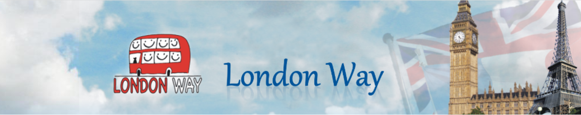

Za poznáním letecky do Londýna, Oxfordu a Brightonu
Termín: 11 – 14.6.2023 Cena: 9500 Kč
Připravili jsme pro Vás za jedinečnou cenu poznávací čtyřdenní LETECKÝ výlet do Londýna, Oxfordu a Brightonu! Uvidíme kromě ruchu a krás velkoměsta také pulzující přímořský Brighton a starobylý, univerzitní Oxford.
Program:
1. den: Londýn. Procházka Hyde Parkem, Trafalgar Square, možnost navštívit Národní Galerii, Odbíjející Big Ben, budovy parlamentu, Westminster Bridge, Westminster Abbey, London Eye, Whitehall a Buckinghamský palác se svým ptačím a veverkovým St. James parkem. Uvidíte neonové náměstíčko Piccadilly Circus a známé ulice Whitehall a Regent Street. V závěru dne si dáme volno v čínské čtvrti – Soho, kde se výborně navečeříme!
2. den: celodenní návštěva Brightonu, přímořského města a královského letoviska. Uvidíte rekreační sídlo anglických panovníků – Royal Pavillon, jeden z nejlepších podmořských světů v brightonském seaquariu, muzeum artefaktů a především studentské město s nespočtem butiků, malebných uliček a zábavným molem, kde kromě atrakcí vám racci budou zobat z ruky. Možnost navštívit křídové útesy s oblázkovou pláží. Nejlepší fish and chips v Anglii závěrem.
3. den: odjezd do Oxfordu nejslavnějšího univerzitního města, navštívíme nejrozsáhlejší kolej Christ Church College, natáčel se zde Harry Potter. Nádvoří, jídelna, kaple…, uvidíme katedrálu Christ Church Cathedral. Procházka centrem města k Magdalen College, Saint Aldate’s Street, Merton College nejstarší univerzita s kolejí z r. 1264, Town Hall. Volno k nákupům a prohlídka Ashmolean muzea – nádherného muzea artefaktů Britského impéria. Výlet na útesy.
4. den: Prohlídka Londýna. Navštívíme druhou část města – City, katedrálu St.Paul, galerii moderního umění (ohromná továrna), Shakespearovo divadlo, uvidíte nejslavnější most Tower Bridge s jeho skleněnou podlahou a vedle něj navštívíme pevnost Tower s korunovačními klenoty. Odpoledne pojedeme na Greenwich nebo do avantgardní čtvrti Camden. Bude možnost se zúčastnit strašidelného divadla London Dungeon.
Cena zahrnuje: letenku včetně všech poplatků, ubytování 3 noci v hotelu v centru u Hyde parku se snídaní, průvodce.

Cena nezahrnuje: vstupy do vybraných muzeí a atrakcí (45GBP), jízdné na místě (55GBP), kapesné na den na jídlo (15GBP) = celkem cca 150GBP

